Logopedske vježbe 11.05.2020.

S.J.

Zadatak: Pogledaj sliku , pročitaj riječi pokraj slike i reci koja je riječ točno napisana. Točne riječi prepiši.

nravi mravi

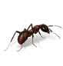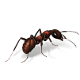

maravi mrvi

zvomo zovono



zvono zvoni

 hlača halače

hlače kolači

Izvor: http://www.antonija-horvatek.from.hr/